<http://wiki.pastwind.org/home/python-cheng-shi-yu-yan/an-zhuang-she-ding-yu-shi-yong-eclipse-pydev>

# 安裝Eclipse

* Eclipse需要JRE或JDK才能運作，如果你不需要撰寫Java程式，那只要下載[JRE](http://www.java.com/" \o "http://www.java.com/)就行。下載後安裝即可。
* 首先從[Eclipse網站](http://www.eclipse.org/)下載「Eclipse IDE for C/C++ Developers」，選擇它是因為這個版本最小。
* 下載完之後，解壓縮到家目錄(Linux)。如果你的Linux是64bit版，也請下載相對應的版本。
* 在桌面上建立Eclipse的捷徑，完成。

# 安裝Pydev

* 安裝方式有兩種
  + 啟動Eclipse，在選單Help選擇Software Updates。點選Available Software標籤，按下右側Add Site按鈕，在Location輸入<http://pydev.org/updates>，按OK。在左側尋找剛剛輸入的網址，並勾選它，然後按下Install按鈕。

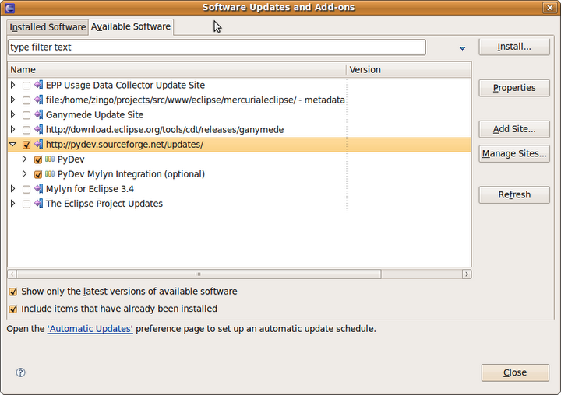

* + 或者從[Pydev網站](http://pydev.sourceforge.net/updates/" \o "http://pydev.sourceforge.net/updates/)下載.jar檔案，放置到eclipse的plugins目錄中。

# 設定Pydev

在選單Window選擇Preferences。按一下Pydev前的三角形，張開選單。在Interpreter -Python這一項，按New按鈕，尋找Python執行檔，Linux大多在/usr/bin/python（可透過which python指令尋找）。

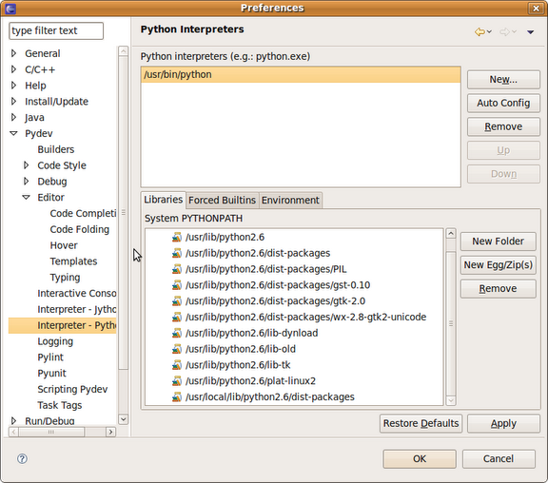

展開Editor，設定Code Completion，我習慣啟用所有程式碼自動補完的功能。

